TRƯỜNG ĐẠI HỌC KHOA HỌC TỰ NHIÊN

BÁO CÁO GIỮA KỲ
KHÓA LUẬN TỐT NGHIỆP
Tên đề tài:
THIẾT KẾ RISC-V KẾT NỐI AMBA AXI/AHB BUS
ĐỂ TRUY CẬP NGOẠI VI
Sinh viên thực hiện: Đặng Gia Bảo
GVHD: ThS. Nguyễn Duy Mạnh Thi
Ngày báo cáo: 1/07/2026

1. GIỚI THIỆU ĐỀ TÀI
1.1 Mục tiêu
Đề tài thiết kế và kiểm chứng một vi xử lý RISC-V 32-bit (RV32I + Zicsr) kết nối với ngoại vi qua hai chuẩn bus AMBA: AXI-Lite (đồng bộ với miền clock CPU) và AHB-Lite (bất đồng bộ qua CDC, thuộc miền clock riêng biệt). Thiết kế có hai miền clock độc lập: miền CPU và miền AHB, kết nối qua cơ chế Clock Domain Crossing (CDC). Toàn bộ RTL viết bằng SystemVerilog synthesizable, mô phỏng bằng Icarus Verilog 12, kiểm chứng hình thức bằng SymbiYosys + Z3.
1.2 Phạm vi và nội dung công việc
Các công việc thực hiện trong khóa luận bao gồm:
1. Thiết kế RTL toàn bộ SoC: CPU pipeline 7 tầng (IF1 → IF2 → ID → EX → MEM1 → MEM2 → WB), hazard unit, forwarding unit, Zicsr, PLIC, branch predictor, hai bus interface AXI/AHB, CDC FIFO, interconnect 1-to-3, và các ngoại vi thực tế (GPIO, Timer, UART).
2. Kiểm tra chức năng đa tầng (DV): Unit test từng module, integration test theo lớp bus, system test qua soc_top đầy đủ với assembly programs, compliance RV32I (riscv-arch-test), formal verification (SymbiYosys k-induction).
3. Tài liệu: Viết báo cáo khóa luận specification, testplan, testresult.
Hạng mục | Mô tả
ISA | RISC-V RV32I + Zicsr
Pipeline | 7 tầng in-order: IF1→IF2→ID→EX→MEM1→MEM2→WB
Clock domains | 2 miền clock độc lập (CPU domain và AHB domain)
Bộ nhớ | IMEM 64KB + DMEM 64KB (on-chip SRAM)
Bus | AXI-Lite × 3 slave + AHB-Lite × 3 slave
Ngoại vi | GPIO (AXI + AHB), Timer (AXI), UART 8N1 (AXI)
Interrupt | PLIC 6 nguồn, 3-bit priority, vectored mode

2. CƠ SỞ LÝ THUYẾT
2.1 Kiến trúc RISC-V RV32I
RISC-V là kiến trúc tập lệnh (ISA) mã nguồn mở, thiết kế theo triết lý RISC với các đặc điểm:
- 32 thanh ghi dùng chung (x0–x31), x0 hardwired = 0, không thể ghi.
- 6 định dạng lệnh: R, I, S, B, U, J — mã hóa cố định 32-bit.
- 40 lệnh cơ bản RV32I + phần mở rộng Zicsr (CSRRW / CSRRS / CSRRC và biến thể immediate).
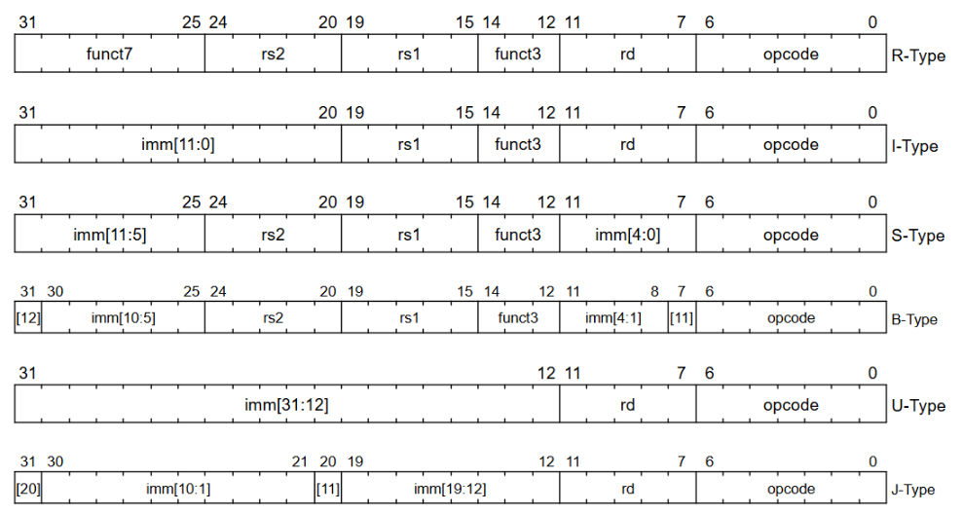
- Little-endian, địa chỉ byte, load/store architecture — không có memory operand trong ALU instruction.
Hình 1: Sáu định dạng lệnh RV32I: R / I / S / B / U / J và cấu trúc bit fields
2.2 Pipeline 7 Tầng và các thành phần CPU
Pipeline in-order 7 tầng cho phép thực thi lý tưởng một lệnh mỗi chu kỳ (CPI lý tưởng = 1):
Tầng | Chức năng chính
IF1 | Tính PC tiếp theo, tra BTB branch predictor (combinational)
IF2 | Nhận instruction từ IMEM (registered output, 1-cycle latency)
ID | Giải mã lệnh (id_decoder), đọc register file
EX | ALU, Branch Comparator, Address Adder, Forwarding MUX
MEM1 | Address decode → DMEM / AXI / AHB / PLIC
MEM2 | Thu kết quả bus, load data alignment, bus error → exception
WB | Ghi kết quả về register file
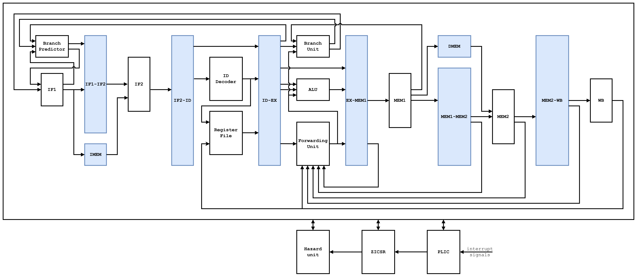
Hình 2: Pipeline 7 tầng với forwarding paths, hazard unit và branch predictor lookup/update
Hazard handling tổng hợp:
Loại Hazard | Cơ chế xử lý | Chu kỳ stall
RAW Gap-1/2/3 | Forwarding từ MEM1/MEM2/WB về đầu vào EX | 0
RAW Gap-4 | WBR bypass bên trong register_file | 0
Load-use | Hazard unit stall IF1..ID, bubble EX | 1
CSR-use | Stall tùy khoảng cách giữa CSR write và đọc | 1 – 3
Branch misprediction | Flush IF1/IF2 và IF2/ID (bp_mismatch) | 2 slot flushed
Bus stall (AXI/AHB) | Stall toàn pipeline đến khi bus hoàn tất | N (variable)

Branch Predictor (2-bit BHT + BTB): 16-entry 2-bit saturating counter BHT + BTB. Dự đoán tại IF1 (combinational lookup), cập nhật tại EX. Khi dự đoán sai (bp_mismatch), hazard_unit flush 2 pipeline slot.
PLIC — Platform-Level Interrupt Controller: Nhận ngắt từ 6 nguồn (3 AXI + 3 AHB), priority arbitration 3-bit, threshold filtering, xuất meip_in về Zicsr. IRQ từ AHB được đồng bộ qua irq_sync2ff (2-FF synchronizer, một instance mỗi nguồn AHB) trước khi vào PLIC.
Zicsr — Control & Status Registers: 6 CSR: mstatus, mie, mtvec, mepc, mcause, mip. Hỗ trợ vectored interrupt mode, precise exception (không commit exception khi bus đang in-flight), ECALL/MRET.
2.3 AMBA AXI-Lite và AHB-Lite
AXI-Lite (AMBA 4): Giao thức handshake 5 kênh độc lập (AW, W, B, AR, R), mỗi kênh dùng cặp VALID/READY. Transaction hoàn tất khi cả hai cùng HIGH. Đồng bộ với miền clock CPU.
AHB-Lite (AMBA 3): Giao thức pipelined 2-phase: address phase (HTRANS, HADDR, HWRITE, HSIZE) và data phase (HWDATA/HRDATA, HREADY, HRESP). Shared bus với HSEL per-slave. Hoạt động ở miền clock AHB riêng biệt.
Clock Domain Crossing (CDC): Do AHB thuộc miền clock riêng (thấp hơn CPU), dữ liệu vượt miền được truyền qua Dual Async FIFO (depth=2) dùng Gray code pointer để tránh metastability:
- Request FIFO (CPU clock → AHB clock): 67-bit = Address(32) + WriteData(32) + Control(3: R/W, HSIZE)
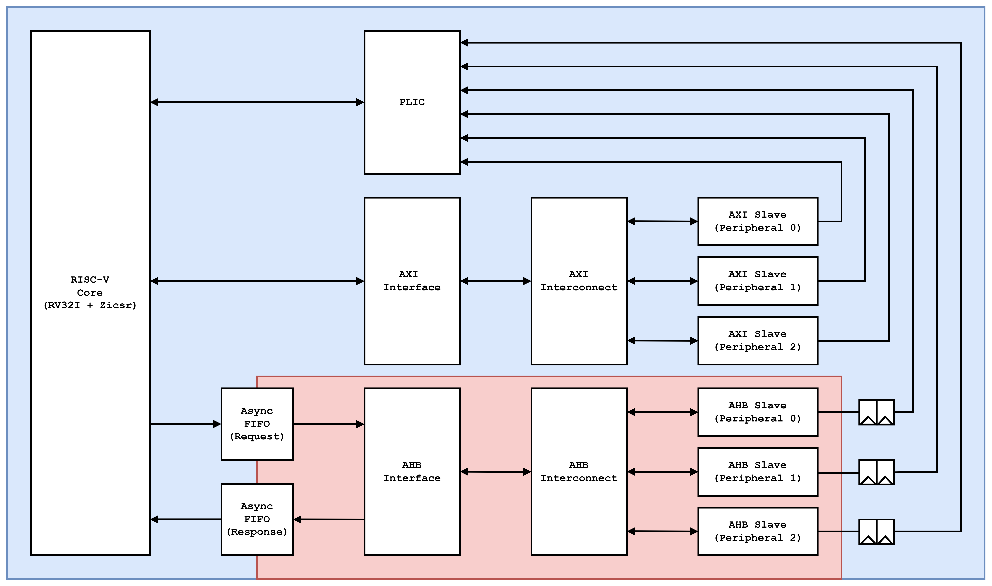
- Response FIFO (AHB clock → CPU clock): 33-bit = ReadData(32) + HRESP(1)
Hình 3: Sơ đồ tổng thể SoC: CPU pipeline, AXI interconnect, AHB interconnect + CDC FIFO, PLIC
2.4 SFR Standard Register Map
Mọi ngoại vi trong thiết kế tuân thủ chuẩn register map thống nhất (lấy cảm hứng từ OpenTitan), đảm bảo khả năng cắm vào soc_top mà không cần sửa RTL:
Offset | Tên | Access | Mô tả
0x00 | CTRL | RW | bit[0]=enable; bits[31:1]=peripheral-specific
0x04 | STATUS | RO | Trạng thái read-only do peripheral drive
0x08 | INTR_ENABLE | RW | Mask từng nguồn IRQ
0x0C | INTR_STATE | RW1C | Pending flags — ghi 1 để clear
0x10 | INTR_TEST | WO | Force-set INTR_STATE (debug/test)
0x14–0x1C | DATA0–DATA2 | RW | General-purpose (peripheral-specific)
0xFC | PERIPH_ID | RO | Peripheral identifier hardcoded

IRQ rule: irq = |(INTR_STATE & INTR_ENABLE) — IRQ chỉ active khi có pending flag AND được enable.
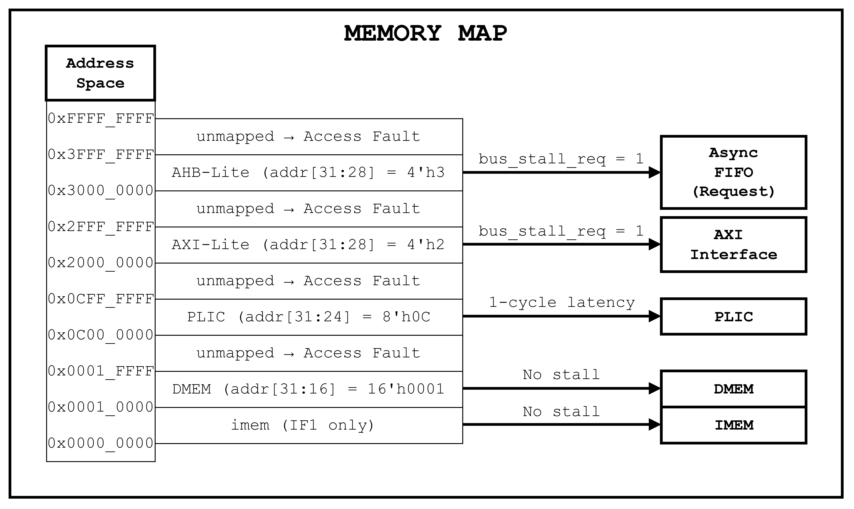
2.4 Memory Map
Hình 4: Memory map địa chỉ
3. TIẾN ĐỘ THỰC HIỆN — RTL DESIGN
Toàn bộ 38 module SystemVerilog đã hoàn thành synthesis-clean và đi vào simulation.
3.1 Nhóm CPU Core
Nhóm | Các module | File | Trạng thái
Pipeline stages (7 tầng) | if1_stage, if2_stage, id_decoder, register_file, ex_stage, mem1_stage, mem2_stage, wb_stage | 8 | ✅ Hoàn thành
Pipeline registers (6 cặp) | if1_if2_reg, if2_id_reg, id_ex_reg, ex_mem1_reg, mem1_mem2_reg, mem2_wb_reg | 6 | ✅ Hoàn thành
Sub-units trong EX | alu, branch_comp, addr_adder, forwarding_unit | 4 | ✅ Hoàn thành
Hazard & Branch Predict | hazard_unit, branch_predictor | 2 | ✅ Hoàn thành
Memory | imem (64KB + NOP-on-flush), dmem (64KB) | 2 | ✅ Hoàn thành
Interrupt & Exception | zicsr, plic | 2 | ✅ Hoàn thành
Reset | reset_sync (async-assert/sync-deassert) | 1 | ✅ Hoàn thành

3.2 Nhóm Bus Infrastructure
Nhóm | Các module | File | Trạng thái
AXI-Lite | axi_interface (master FSM), axi_interconnect (1-to-3 decode + IRQ OR) | 2 | ✅ Hoàn thành
AHB-Lite | ahb_interface (master FSM), ahb_interconnect (1-to-3 HSEL) | 2 | ✅ Hoàn thành
CDC & Sync | async_fifo (depth=2, Gray code), irq_sync2ff (2-FF per-source) | 2 | ✅ Hoàn thành

3.3 Nhóm Ngoại vi (External Peripherals)
Module | Bus | Chức năng | Trạng thái
axi_sfr / ahb_sfr | AXI / AHB | Generic SFR (Standard Register Map) | ✅ Hoàn thành
gpio_sfr | AXI-Lite | GPIO: output drive, input capture, edge-detect IRQ | ✅ Hoàn thành
timer_axi | AXI-Lite | Timer: prescaler + compare-match IRQ, self-clearing | ✅ Hoàn thành
gpio_ahb | AHB-Lite | GPIO: 2-FF input sync, edge-detect, OE control | ✅ Hoàn thành
uart_axi | AXI-Lite | UART 8N1: TX/RX 4-state FSM, baud divider, dual IRQ | ✅ Hoàn thành
soc_top | — | Top-level integration (1.275 dòng) | ✅ Hoàn thành
→ 38/38 module hoàn thành (100% RTL)
4. TIẾN ĐỘ THỰC HIỆN — DESIGN VERIFICATION (DV)
4.1 Chiến lược kiểm tra
Chiến lược DV được tổ chức thành 5 tầng từ thấp lên cao:
- Tầng 1 — Unit Tests: 16 testbench, ~524 cases, test từng module đơn lẻ.
- Tầng 2 — Integration Tests: 6 testbench, 167 cases, test theo lớp bus.
- Tầng 3 — System Tests: 34 assembly programs chạy qua soc_top đầy đủ.
- Tầng 4 — RV32I Compliance: riscv-arch-test, 37/37 PASS.
- Tầng 5 — Formal Verification: SymbiYosys k-induction, 13 jobs PROVED, ~30+ assertions.
4.2 Unit Tests
Testbench | Module được test | Cases | Kết quả
tb_alu | alu | 48 | ✅ PASS
tb_branch_comp | branch_comp | 24 | ✅ PASS
tb_register_file | register_file | 72 | ✅ PASS
tb_id_decoder | id_decoder | 48 | ✅ PASS
tb_forwarding_unit | forwarding_unit | 29 | ✅ PASS
tb_hazard_unit | hazard_unit | 73 | ✅ PASS
tb_async_fifo | async_fifo | 12 | ✅ PASS
tb_plic | plic | 31 | ✅ PASS
tb_ex_stage | ex_stage | 23 | ✅ PASS
tb_irq_sync2ff | irq_sync2ff | 10 | ✅ PASS
tb_gpio_sfr | gpio_sfr | 22 | ✅ PASS
tb_zicsr | zicsr | 38 | ✅ PASS
tb_branch_predictor | branch_predictor | 23 | ✅ PASS
tb_timer_axi | timer_axi | 23 | ✅ PASS
tb_gpio_ahb | gpio_ahb | 21 | ✅ PASS
tb_uart_axi | uart_axi | 27 | ✅ PASS
Tổng (16 testbench) |  | ~524 | ✅ 100% PASS

4.3 Integration Tests
Testbench integration được tổ chức theo 3 lớp từ đơn giản đến phức tạp:
Lớp 1 — Bus interface đơn lẻ với slave model mô phỏng:
Testbench | Cấu hình DUT | Nội dung kiểm tra | Kết quả
tb_axi_interface | axi_interface + AXI slave model | Write/Read transaction; VALID không deassert trước READY (AXI §A3.2.1); BRESP/RRESP SLVERR propagate đúng; back-to-back transaction | ✅ 49/49
tb_ahb_interface | ahb_interface + Async FIFO ×2 + AHB slave model | Write/Read qua CDC; Gray-code pointer không glitch; HRESP=ERROR propagate về CPU; pipeline 2-phase address/data đúng thứ tự; đo response latency | ✅ 29/29

Lớp 2 — Full bus path: interface + interconnect + SFR thực:
Testbench | Cấu hình DUT | Nội dung kiểm tra | Kết quả
tb_axi_full | axi_interface + axi_interconnect + 3×axi_sfr | Address decode đúng slave theo addr[27:12]; ghi slave A không ảnh hưởng B/C; INTR_STATE set/clear qua INTR_TEST; IRQ masking qua INTR_ENABLE; PERIPH_ID readback | ✅ 47/47
tb_ahb_full | ahb_interface + CDC FIFO×2 + ahb_interconnect + 3×ahb_sfr | Toàn bộ CDC path (Request+Response FIFO); per-slave HSEL exclusive; HREADY handshake; SFR Standard Map đầy đủ qua AHB | ✅ 38/38

Lớp 3 — Bus error injection qua soc_top đầy đủ:
Testbench | Lỗi inject | Kết quả kiểm tra | Kết quả
tb_soc_bus_err | AXI BRESP=SLVERR (store); AXI RRESP=SLVERR (load) | mcause=7 (Store/AMO Access Fault) và mcause=5 (Load Access Fault) set đúng; mepc trỏ đúng lệnh gây lỗi; handler nhận đúng, MRET trả về | ✅ 2/2
tb_soc_ahb_err | AHB HRESP=ERROR (store); HRESP=ERROR (load) | Như trên nhưng qua CDC path; lỗi truyền trong Response FIFO (HRESP bit) về CPU | ✅ 2/2

4.4 System Tests (Assembly Programs qua soc_top)
34 assembly programs biên dịch bằng riscv64-unknown-elf-gcc 13.2.0, chạy toàn bộ qua soc_top trong tb_pipeline_cpu.sv:

Nhóm | Programs | Nội dung kiểm tra | Kết quả
CPU cơ bản | prog_arithmetic, prog_forwarding, prog_load_store, prog_branch_jump | Phép tính RV32I; forwarding gap 1–4; load/store B/H/W signed/unsigned; branch/JAL/JALR | ✅ 4/4
Exception & Interrupt | prog_ecall, prog_interrupt_msi, prog_interrupt_mei, prog_load_fault, prog_misaligned, prog_mtip | ECALL→handler→MRET; software interrupt (MSIP); external interrupt (AXI IRQ); load fault; misaligned address exception; MTIP timer interrupt | ✅ 6/6
CSR | prog_csr, prog_csr_hazard | CSRRW/CSRRS/CSRRC + immediate variants; CSR-use stall gaps 0–4 | ✅ 2/2
Bus AXI | prog_axi_sfr, prog_axi_irq, prog_bus_err | SFR write/read qua AXI; IRQ via INTR_TEST → PLIC → handler; SLVERR → exception | ✅ 3/3
Bus AHB | prog_ahb_sfr, prog_ahb_irq, prog_oob_addr | SFR write/read qua CDC; IRQ via INTR_TEST; OOB address → access fault | ✅ 3/3
PLIC | prog_plic_basic, prog_plic_priority, prog_plic_threshold | Claim/complete flow; priority arbitration 2 nguồn đồng thời; threshold filtering | ✅ 3/3
Ngoại vi thực | prog_timer, prog_gpio_ahb, prog_uart | Timer compare-match IRQ→handler; GPIO AHB loopback 0x55 + edge IRQ; UART TX/RX loopback 0x55 + dual IRQ | ✅ 3/3
Branch Predictor | prog_branch_pred (4 sub-tests) | Loop warm-up (81.8% hit); BTB cold miss; nested loop; adversarial alternating (47.6%) | ✅ 1/1
Metrics | prog_forwarding, prog_fib, prog_ahb_sfr | CPI=1.100; Fibonacci CPI=1.182 (80% branch hit); AHB avg latency=9.4 CPU cycles | ✅ 3/3
Compliance prep | prog_rv32i_shifts, prog_rv32i_compare, prog_dmem_endurance, prog_fence_wfi | Shift corner cases; compare ops; DMEM 1000 write/read; FENCE/WFI xử lý như NOP | ✅ 4/4

4.5 RV32I Formal Compliance (riscv-arch-test)
Bộ test compliance chính thức RISC-V Foundation (old-framework-2.x), so sánh signature memory output với reference model:
Kết quả | Số test | Ghi chú
✅ PASS | 37 | Tất cả test RV32I + Zicsr nằm trong phạm vi IMEM 64KB
⚠️ SKIP | 1 (jal-01) | Framework sinh binary ~1.7MB để test toàn bộ jump offset range ±1MB — vượt IMEM 64KB (on-chip SRAM thực tế). Không phải lỗi RTL: lệnh JAL đã được kiểm tra đầy đủ trong prog_branch_jump và 3 compliance test JAL khác đều PASS.
❌ FAIL | 0 | —
→ 37/37 PASS trong phạm vi thiết kế; 0 lỗi RTL.
4.6 Formal Verification (SymbiYosys k-induction)
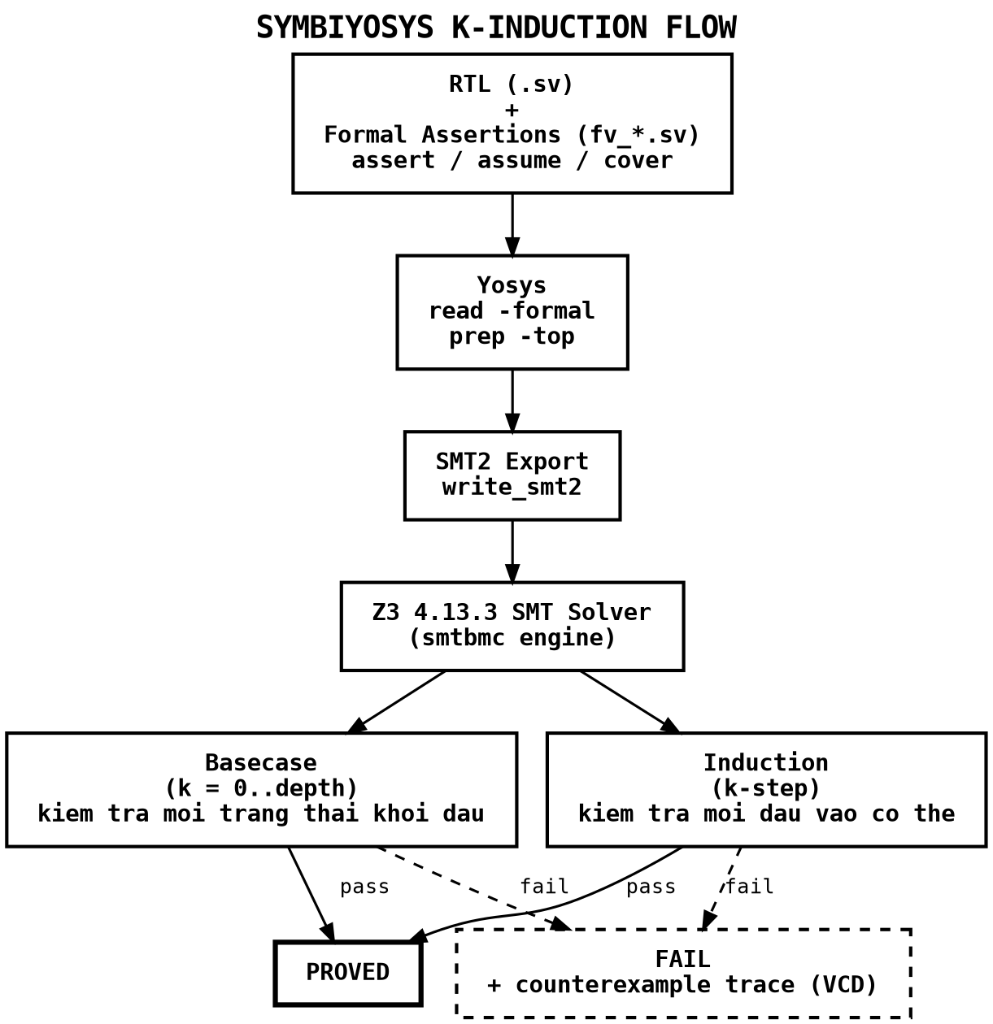
Công cụ: SymbiYosys + Z3 4.13.3 + Yosys. Phương pháp: k-induction — chứng minh thuộc tính đúng với mọi trạng thái khởi đầu và mọi đầu vào có thể, không phụ thuộc test vector cụ thể.
Hình 5: Luồng kiểm chứng hình thức: RTL + Assertions → Yosys → SMT2 → Z3 → Basecase + Induction → PROVED

Batch 1 — 7 jobs (make formal_all):
Job | Module | Thuộc tính chứng minh | Depth | Kết quả
fv_reg_x0 | register_file | x0 luôn đọc ra 0; ghi vào x0 bị bỏ qua (3 assertions) | 15 | ✅ PROVED
fv_fifo_gray | async_fifo | Gray code pointer chỉ đổi 1 bit mỗi transition; dữ liệu không hỏng qua CDC | 12 | ✅ PROVED
fv_uart_proto | uart_axi | 8N1 frame boundary đúng; start/stop bit đúng thời điểm; bit-count chính xác | 20 | ✅ PROVED
fv_axi_handshake | axi_interface | VALID không deassert trước READY (AXI spec §A3.2.1) | 10 | ✅ PROVED
fv_plic_priority | plic | Source priority cao nhất luôn được chọn khi trên threshold | 10 | ✅ PROVED
fv_reg_wbr | register_file | WBR bypass đúng (write-before-read cùng cycle); sequential read nhất quán | 5 | ✅ PROVED
fv_stall_coherence | hazard_unit + 3 regs | Khi stall: upstream không advance; khi flush: downstream bị clear | 8 | ✅ PROVED

Batch 2 — 6 jobs:
Job | Module | Thuộc tính chứng minh | Kết quả
fv_alu | alu | 12 phép toán (ADD/SUB/AND/OR/XOR/SLT/SLTU/SLL/SRL/SRA/PASSB) đúng với mọi đầu vào 32-bit | ✅ PROVED
fv_decoder | id_decoder | Decode đúng opcode → control signals cho mọi encoding RV32I hợp lệ | ✅ PROVED
fv_mem1_addr | mem1_stage | Address routing đúng region (DMEM/AXI/AHB/PLIC/OOB) theo address bits | ✅ PROVED
fv_axi_route | axi_interconnect | Đúng AXI slave được chọn theo addr[27:12] cho mọi địa chỉ trong range | ✅ PROVED
fv_ahb_route | ahb_interconnect | Đúng HSEL per-slave; không overlap; địa chỉ OOB không chọn slave nào | ✅ PROVED
fv_precise_exc | mem1/mem2/zicsr | Pipeline không commit exception khi bus transaction đang in-flight | ✅ PROVED
→ Tổng: 13/13 formal jobs PROVED
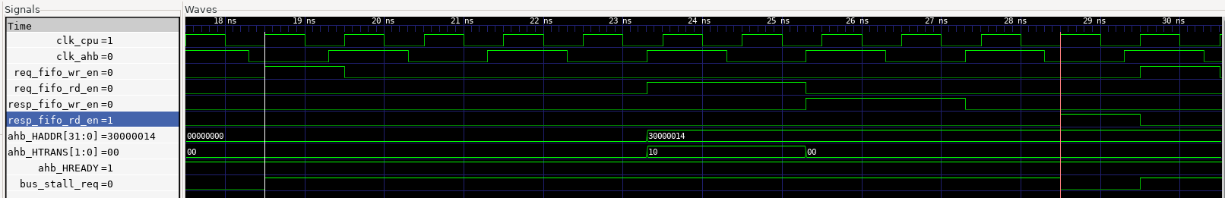
4.7 Performance Metrics
Chỉ số | Giá trị | Điều kiện đo
CPI (forwarding-heavy) | 1.100 | 1 load-use stall per 10 lệnh
CPI (Fibonacci) | 1.182 | 18 load-use stalls, 80% branch hit
Branch hit rate (loop) | 81.8% | BHT warm, single-loop workload
Branch hit rate (mixed) | 57.9% | 57 branches, mixed pattern
AHB latency (avg) | 9.4 CPU cycles | 10 transactions (min=9, max=10)
Hình 6: Waveform GTKWave: AHB transaction qua CDC FIFO — Request FIFO (push) → Response FIFO (pop), latency 10 CPU cycles
5. TỔNG HỢP TIẾN ĐỘ
Hạng mục | Kế hoạch | Thực hiện | % Hoàn thành
RTL — CPU Pipeline (25 module) | 25 module | 25 module | 100%
RTL — Bus & CDC (6 module) | 6 module | 6 module | 100%
RTL — External Peripherals (7) | 7 module | 7 module | 100%
DV — Unit Tests | 16 testbench | 16 TB (~524 cases) | 100%
DV — Integration Tests | 6 testbench | 6 TB (167 cases) | 100%
DV — System Tests | ~20 programs | 34 programs | 90%
DV — RV32I Compliance | 38 tests | 37/37 + 1 SKIP | 90%
DV — Formal Verification | 7 jobs | 13 jobs PROVED | 90%
Tài liệu (LaTeX thesis) | 6 chương | 6 chương + appendix | 90%

Trực quan hóa tiến độ:
RTL Design ██████████████████░░ 90%
Unit Testing ████████████████████ 100%
Integration Test ████████████████████ 100%
System Test ██████████████████░░ 90%
Compliance ██████████████████░░ 90%
Formal Verify ██████████████░░░░░░ 70%
Documentation ██████████░░░░░░░░░░ 50%
Tổng thể (theo scope đề tài): ~84%
6. NHỮNG GÌ CHƯA THỰC HIỆN
6.1 Còn thiếu trong RTL
Hạng mục | Chi tiết
FENCE.I instruction | Hiện xử lý như NOP — không có I-cache nên không ảnh hưởng chức năng, nhưng chưa có test đặc thù
Misaligned access hardware handler | Pipeline raise exception cho mọi misaligned access; chưa có hardware handler tự chia thành nhiều transaction nhỏ
6.2 Còn thiếu trong DV (ưu tiên)
Hạng mục | Chi tiết | Ưu tiên
Formal: AHB FSM liveness | Chưa có property k-induction chứng minh AHB transaction luôn terminate (không deadlock, không stuck) trong mọi trường hợp HREADY/HRESP | Cao
Formal: Interrupt end-to-end priority | Chưa chứng minh hình thức rằng interrupt source có priority cao nhất luôn được handle trước, xuyên suốt PLIC → Zicsr → pipeline commit | Cao
Formal: CDC no data loss | Chưa có property chứng minh không mất dữ liệu khi đọc/ghi gần biên giới FIFO empty/full với mọi tổ hợp clock phase | Trung bình
System test: nested interrupt | Chưa có test program cho interrupt xảy ra trong khi đang trong interrupt handler | Trung bình
System test: multi-source IRQ đồng thời | Chưa test kịch bản nhiều nguồn IRQ active cùng lúc để xác minh PLIC arbitration dưới tải thực | Trung bình
Compliance: jal-01 | Cần tăng IMEM hoặc patch framework để test jump offset range cực lớn | Thấp
Coverage-driven verification | Chưa có code/functional coverage report (Icarus không hỗ trợ; cần Verilator hoặc commercial simulator) | Thấp
7. KẾT LUẬN
Đề tài đã hoàn thành toàn bộ RTL (38/38 module, ~6.318 dòng SystemVerilog) và hầu hết DV theo chiến lược 5 tầng: unit (524 cases), integration (167 cases), system (34 programs), RV32I compliance (37/37), formal k-induction (13 jobs PROVED). Các task DV còn thiếu tập trung vào formal verification bổ sung (AHB liveness, interrupt end-to-end, CDC no-loss) và một số system test nâng cao (nested interrupt, multi-source IRQ đồng thời).

